**考**

**研**

**小**

**助**

**手**

**数据库设计说明书**

**姓名: 余拔金（主撰人） 职位: 项目经理**

**姓名: 聂 尧 职位: 软件工程师**

**姓名: 刘 祥 职位: 软件工程师**

**姓名: 吕贤平 职位: 软件工程师**

**姓名: 邬嗣敏 职位: 软件工程师**

# 1、引言

## 1.1编写目的

1.目前，对于千千万万准备考研的学子来说，努力学习，提高自身水平非常重要，但是选择报考什么院校从某种意义来说更为重要。他们想报考院校时会考虑专业是否比较好，所在城市是否比较好发展，还有考试分数线是否比较容易过线等等，综上各自原因，大多数人往往在这个方面陷入困惑当中，不知道选择什么院校适合自己。在以往，考研学子一般只只注重某个方面去选院校，例如：如果学生想去某个城市发展，他则会去报考该城市所在的院校，但是这样实际上是可能选择不适合自己的院校。本系统考研助手是一个基于Internet的应用程序，它可以在很多方面帮助考研学子解决考研途中所遇见的问题。它可以接受考研学子在选择院校的各个顾虑，然后推荐一个最优的学校给学子，节省了考研学子的时间，它提供了院校的信息的查找，这样节省了学子的时间，又可以增加他们选学校的的范围，帮助考研学子考研顺利。

2.尽管市场需求那么大，目前市面上类似比较完整，比较庞大系统的类似产品寥寥无几，这是一个比较大的机遇，也是一个比较大的挑战。考研学子可以通过我们的系统，根据学子自己的要求，系统会智能准确的推荐适合学子自已的院校供其选择参考，并且提供院校一些录取信息参考，帮助考研学子针对要考的院校提供一个复习路线；同时，通过我们考研小助手，可以邀请一些在校研究生，研究生考试研究人员入驻平台，为考研学子提供答疑解惑或者vip一对一有偿辅导，既可以帮助考研学子更好的复习，也能让在校研究生或者一些研究生考试研究人员利用这个平台赚到一笔较为可观的收入。

## 1.2编写背景

据教育部数据统计，2018年考研报考人数达到238万，较2017年201万，增长18.4%。从这条数据可以看出，研究生报考人数数量大，并且这个数量还有增长的趋势，说明需要考研帮助，帮助院校选择，提供较为真实准确的研招信息的需求比较大。当前考研学子为了获取更多有用的考研资讯，一般网络上研招网，各学校论坛，贴吧等查找搜索相关信息，抑或请教有考研经历的学长学姐；网络上相关信息过于庞大、过于繁琐，有些数据也不够权威，学生很难再海量的信息中找到自己需要的信息，比较方便准确的帮助自己确定院校的选择或提供比较科学有效有针对性的考研复习支持。

## 1.3参考资料

本项目的项目前景与范围文档

本项目的用户需求文档

本项目的软件需求规格书

# 外部设计

## 2.1 标识符和状态

数据库名称：yanzhao

用户名：spider

密码：

有效时间：开发阶段

说明：系统正式发布后，可能更改数据库用户/密码，请在统一位置编写数据库连接字符串，在发行前请予以改正。

## 2.2 使用它的程序

考研小助手系统

## 2.3 约定

**本系统开发环境：**

数据库：sql server 2008 r2

编译器：pycharm,eclipse

辅助软件：Rational Rose、tomcat、procesOn等

**本项目用到的数据项：**

在名称、范围、类型等方面的约定参见结构设计中的物理结构设计

## 2.4 专门指导

本系统使用sssp框架实现与数据库的链接，通过一些配置文件的编写，建立好实体类，就可以利用框架自动生成数据表。

## 2.5 使用软件

数据库设计软件: sql server 2008 r2

数据设计编辑工具:sql server 2008 r2

数据库自带工具: sql server 2008 r2

管理员工具: sql server 2008 r2

# 3、结构设计

## 3.1、ER图设计

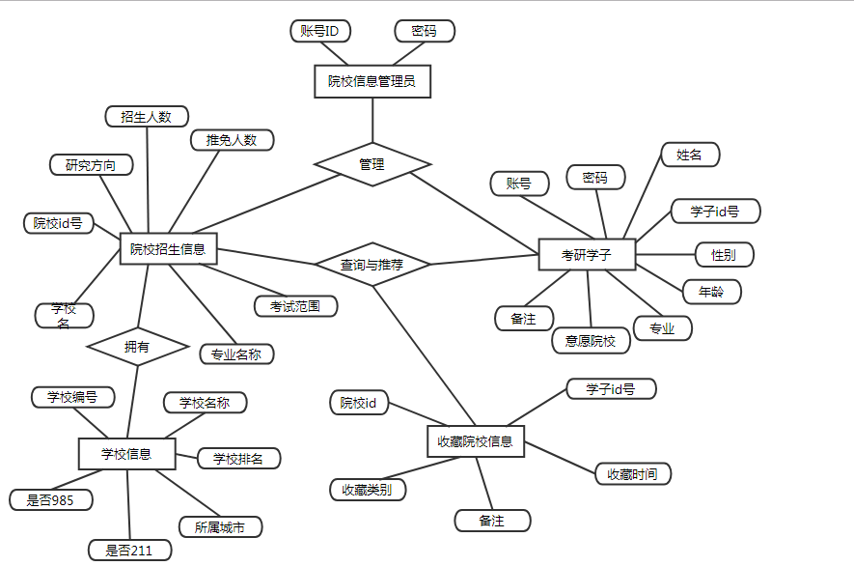

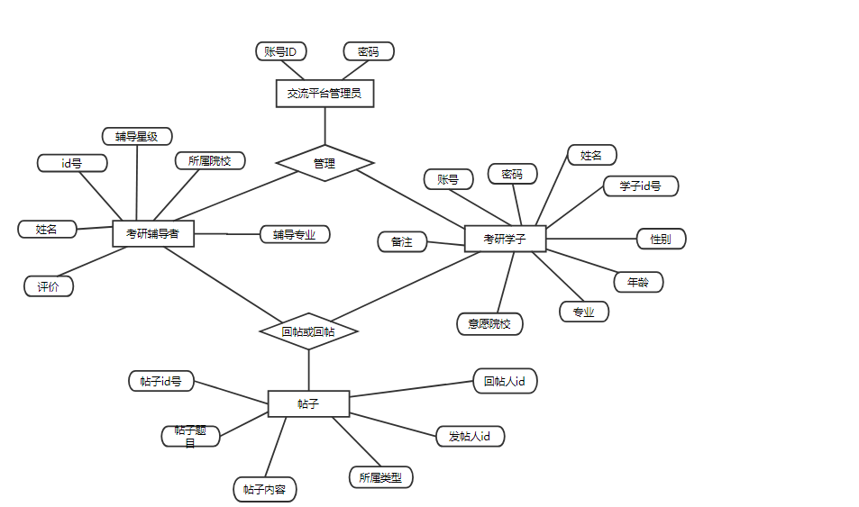

## 3.2、数据表设计

（1）院校信息表AcademyInfo

|  |  |  |  |
| --- | --- | --- | --- |
| **列名** | **数据类型** | **可否为空** | **说明** |
| Aca_ID | int(11) | NOT NULL | 院校信息表ID(主键) |
| Aca_No | varchar(20) | NULL | 院校编号 |
| Aca_Name | varchar(30) | NULL | 院校名 |
| Aca_985 | Boolean | NULL | 是否为985 |
| Aca_211 | Boolean | NULL | 是否为211 |
| Aca_City | varchar(10) | NULL | 城市 |
| Dep_Url | text | NULL | 院系信息链接 |

（2）全国院校排名表AcademyRankInfo

|  |  |  |  |
| --- | --- | --- | --- |
| **列名** | **数据类型** | **可否为空** | **说明** |
| Rank_ID | int(11) | NOT NULL | 排名表ID(主键) |
| Aca_ID | int(11) | NULL | 院校信息表ID(外键) |
| Aca_Name | varchar(30) | NULL | 院校名 |
| Aca_Ranking | int(11) | NULL | 全国排名 |

（3）院系信息表DepartmentInfo

|  |  |  |  |
| --- | --- | --- | --- |
| **列名** | **数据类型** | **可否为空** | **说明** |
| Dep_ID | int(11) | NOT NULL | 院系信息表ID(主键) |
| Aca_ID | int(11) | NULL | 院校信息表ID(外键) |
| Dep_No | varchar(20) | NULL | 院系编号 |
| Dep_Name | varchar(30) | NULL | 院系名 |
| Dep_Specialty | varchar(30) | NULL | 专业名 |
| Dep_Direction | varchar(50) | NULL | 研究方向 |
| AcceStu_Url | text | NULL | 院系招生详情链接 |

（4）院系招生详情表AcceptStuInfo

|  |  |  |  |
| --- | --- | --- | --- |
| **列名** | **数据类型** | **可否为空** | **说明** |
| AcceStu_ID | int(11) | NOT NULL | 院系招生详情表ID(主键) |
| Dep_ID | Integer | NULL | 院系信息表ID(外键) |
| AcceStu_Num | Integer | NULL | 招生人数 |
| AcceStu_RecommendNu | Integer | NULL | 推免人数 |
| AcceStu_ExamScop | varchar(60) | NULL | 考试范围 |

（）考研学子信息表StudentInfo

|  |  |  |  |
| --- | --- | --- | --- |
| **列名** | **数据类型** | **可否为空** | **说明** |
| stu_ID | varchar(20) | NULL | 考研学子学号 |
| stu_Name | varchar(20) | NULL | 学子姓名 |
| stu_Password | varchar(30) | NULL | 学子密码 |
| stu_Sex | varchar(4) | NULL | 学子性别 |
| stu_academy | varchar(20) | NULL | 学子本科院校 |

（）管理员信息表AdminInfo

|  |  |  |  |
| --- | --- | --- | --- |
| **列名** | **数据类型** | **可否为空** | **说明** |
| ID | int(11) | NOT NULL | 管理员信息表ID(主键) |
| Mana_No | varchar(20) | NULL | 管理员帐号 |
| Mana_Name | varchar(10) | NULL | 学子姓名 |
| Mana_Password | varchar(30) | NULL | 学子密码 |

（）考研学子收藏院校信息表CollectAcademyInfo

|  |  |  |  |
| --- | --- | --- | --- |
| **列名** | **数据类型** | **可否为空** | **说明** |
| ID | int(11) | NOT NULL | 收藏院校信息表ID(主键) |
| stu_No | varchar(20) | NULL | 考研学子学号 |
| Aca_No | varchar(20) | NULL | 院校编号 |

（）学习资料信息表LearningMaterialsInfo

|  |  |  |  |
| --- | --- | --- | --- |
| **列名** | **数据类型** | **可否为空** | **说明** |
| ID | int(11) | NOT NULL | 学习资料信息表ID(主键) |
| LM_No | varchar(20) | NULL | 学习资料编号 |
| LM_name | varchar(30) | NULL | 学习资料名 |
| LM_details | varchar(MAX) | NULL | 学习详情 |

# 4、安全保密设计

* **建立统一的身份认证体系**  
  身份认证是信息交换最基础的要数，如果不能确认交换双方的实体身份，那么信息的安全就根本无从得到保证。身份认证实例，CA数字证书 和 VPN的token。
* **建立统一的信息安全管理体系**
* **建立规范的信息安全保密体系**  
  信息的保密性是一个大型信息应用网络不可或缺的需求。
* **建立完善的网络边界防护体系**  
  **重要的信息网络一般会跟公共的互联网进行一定程度的分离，在内部信息网络和互联网之间存在一个网络边界。必须建立完善的网络边界防护体系。**